Milí deváťáci, tady máte zápis z dnešní online hodiny. Pár slovíček se nám někde vytratilo, tak si je tam doplňte podle prezentace, ano?
__________________________________________________________________________________
8.
Horniny
- horniny se většinou skládají z více minerálů, proto jejich složení nemůžeme vyjádřit 1 chemickým vzorcem (existují ale výjimky – např. vápenec)
- tvoří pevný obal Země (litosféru)
- nauka o horninách se nazývá _______________ (petros = ______________)

- podle způsobu vzniku je dělíme na:
- vyvřelé (__________________) – vznikly utuhnutím (krystalizací) magmatu
- usazené (________________) – vytvořily se usazováním úlomků hornin nebo schránek organismů, především na mořském dně
- přeměněné (_________________) – vznikly přeměnou původních hornin vyvřelých, usazených nebo i předtím již přeměněných
__________________________________________________________________________________
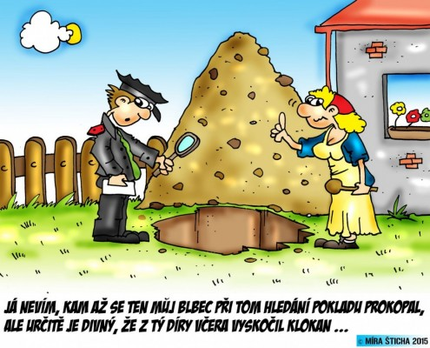
„Já nevím, kam až se ten můj moula při tom hledání pokladu prokopal, ale určitě je divný, že z tý díry včera vyskočil klokan …“

